2023 届广州市普通高中毕业班综合测试(一)语文试题评分细则

写作部分评分补充细则及样例

**四、写作(60 分)**

23．阅读下面的材料，根据要求写作。(60 分)

**《孙子兵法》中说：“激水之疾， 至于漂石者， 势也。”水能漂石，可见“势”的力量巨 大。合乎“势”，顺势而为，往往事半功倍；反之， 则可能举步维艰；因而，人们要正确地 认识“势”，灵活地把握“势”。面对不同的局面，有的人蓄势待发，有的人谋势而动，有的人乘势而上。**

请结合材料，联系现实写一篇文章，体现你的感悟与思考。

要求：选准角度，确定立意，明确文体，自拟标题；不要套作，不得抄袭；不得泄露个 人信息；不少于 800 字。

【评分标准】

(1) 作文评价整体要求

文风端正，文脉清晰，文气顺畅。

思想积极向上，符合社会主义核心价值观；内容切合题意，符合试题的材料、情境与任务要求；观点明确，逻辑严密，结构严谨，论证充分，思考具有独立性；表达准确流畅，合理运用词语、句式、修辞等。

(2) 作文等级评分标准

|  |  |  |  |  |  |
| --- | --- | --- | --- | --- | --- |
|  | | 一等  (20~16 分) | 二等  (15~11 分) | 三等  (10~6 分) | 四等  (5~0 分) |
| 基 础 等 级 | 内  容  20  分 | 符合题意  中心突出  内容充实  思想健康  感情真挚 | 符合题意  中心明确  内容较充实  思想健康  感情真实 | 基本符合题意  中心基本明确  内容单薄  思想基本健康  感情基本真实 | 偏离题意  中心不明确  内容不当  思想不健康  感情虚假 |
| 表  达  20  分 | 符合文体要求  结构严谨 语言流畅  字迹工整 | 符合文体要求 结构完整  语言通顺  字迹清楚 | 基本符合文体要求 结构基本完整  语言基本通顺  字迹基本清楚 | 不符合文体要求  结构混乱  语言不通顺，语病多  字迹潦草难辨 |
| 发 展 等 级 | 特  征  20  分 | 深刻  丰富  有文采  有创意 | 较深刻  较丰富  较有文采  较有创意 | 略显深刻  略显丰富  略有文采  略有创意 | 个别语句有深意  个别例子较好  个别语句较精彩  个别地方有新意 |

说明：

(一) 基础等级评分，“题意”项主要看选择角度是否符合材料内容及含意涉及的范围。选择角度符合材料内容及含意范围的属于“符合题意”。与材料内容及含意范围沾边的套作，在第三等及以下评分(“发展等级”不给分)。

(二) 发展等级评分，不求全面，可依据“特征”4 项 16 点中若干突出点按等评分。

1.深刻：①透过现象看本质 ②揭示事物内在的关系 ③观点具有启发性

2.丰富：④材料丰富 ⑤论据充足 ⑥形象丰满 ⑦意境深远

3.有文采： ⑧用词贴切 ⑨句式灵活 ⑩善于运用修辞手法 ⑪文句有表现力 4.有创意： ⑫见解新颖 ⑬材料新鲜 ⑭构思新巧 ⑮推理想象有独到之处 ⑯有个性特征

(三) 缺题目扣 2 分； 不足字数，每少 50 字扣 1 分；每 1 个错别字扣 1 分，重复的不计； 标点错误多的， 酌情扣分。

(四) 套作或文体不明确的， 适当扣分；抄袭的，“基础等级”在第四等之内评分，“发展等 级”不给分。

【题目解析】

广州市 2023 届普通高中毕业班综合测试 (一) 语文学科写作题，采用近年全国高考一直使用的新材料作文题型，即以情境入题、围绕给定的材料进行写作。

一、关于题意理解

本作文题由三部分组成，分别为材料、引导语和写作要求。

(一) 对材料的理解

本题材料为一段文字，共 4 个句子，分为两个层次。

**《孙子兵法》中说：“激水之疾， 至于漂石者， 势也。”水能漂石，可见“势”的力量巨 大。合乎“势”，顺势而为，往往事半功倍；反之， 则可能举步维艰；因而，人们要正确地 认识“势”，灵活地把握“势”。面对不同的局面，有的人蓄势待发，有的人谋势而动，有的人乘势而上。**

第 1 层：

《孙子兵法》中说：“激水之疾， 至于漂石者，势也。”水能漂石，可见“势” 的力量巨大。 合乎“势”，顺势而为，往往事半功倍；反之，则可能举步维艰；因而，人们要正确地认识“势”，灵活地把握“势”。

第 1 层由前 3 句组成。第 1 句引出材料整体内容“势”，引自《孙子兵法》对于“势” 的阐述，意思是湍急的流水飞快奔腾，以至于能将石块冲走，这就是储蓄着巨大能量而一发 不可遏止的客观态势。第 2 句是对第 1 句的解说，点明并强调“势”的突出特征就是力量巨大。“势”是一种客观存在， 标示着事物发展的形势、态势、趋势。身处变动不居的时代环境，面对复杂多变的外部形势，我们离不开对“势”的认知与把握。因此，材料第 3 句在前两句揭示对“势”客观力量认知的基础上，进一步表明“势”的影响力，这句话由 3 个 分句组成， 前两个分句分别从正反两方面揭示了“势”的影响力，第 3 个分句承接前文，得出材料的核心要义——**正确认识“势”，灵活把握“势”。**面对力量巨大、影响巨大的“势”， 唯有准确认识，灵活把握，才可能达到事半功倍的效果。 第 3 分句承上启下，既是对前文的小结，也同时引出第 2 层。

第 2 层： 面对不同的局面，有的人蓄势待发，有的人谋势而动，有的人乘势而上。

察势者智， 驭势者赢。我们要敏锐把握“势”发生发展的不同阶段，积极主动作为，善于积势、蓄势、谋势、乘势。第 2 层即材料的第 4 句，这句话由4 个分句组成， 进一步指出在准确 认识“势”的前提下， 因应时势变化，应如何把握“势”——或“蓄势”，或“谋势”，或“乘势”。**当时机未成熟、力量尚薄弱时，要“蓄势”，不露圭角, 持续积累，方可积厚成势，最终势如破竹，不可阻挡；当形势不利于己、处于被动时，要“谋势”，综合分析态势，施计用谋造势，变不利为有利；一旦时机成熟，已晦养厚积,势在必行时，要“乘势”，把握时机， 赢得胜利，孟子就曾指出：“虽有智慧，不如乘势。”**

值得注意的是， 材料第二层对“势”把握的不同方式是在第一层的基础上提出的。这就要求考生站在青年的立场上，面对时代，辩证思考。不论“蓄势”“谋势”还是“乘势”，前提都是对“势”的正确认知。**考生不必三者都谈，而应联系自身实际，重点谈其中一点，从而体现对“势”的判断以及所采取的把握“势”的策略。**

综上所述，解读材料的关键，把握材料的核心在于：**正确认识“势”，灵活把握“势” 以及在此基础上的鉴别、 判断与思考。**

(二) 对引导语的理解

本作文题第二段为引导语，规定了写作任务。

(1) 结合材料。

“结合材料”，有以下两个含义： **一是要以全部材料为起点，作文的主题要由材料得出， 中间要提到材料，结尾要回扣材料；不可置材料于不顾， 不可抛开材料写作**。二是既要结合材料的内容，也要结合材料的含意、逻辑关系及其情境。本材料内容围绕“势”展开，核心在于正确认识“势”，灵活把握“势”，**考生围绕材料，既要结合材料内容，也要结合材料的含意、逻辑关系及其情境展开写作。**

(2) 联系现实写一篇文章

“联系现实”，提示考生在写作时要结合身边实际展开论述。本写作题要求考生整体把握材料，展开思辨思维，观照现实问题，理性综合分析。考生可以结合社会发展之“势”，联系国家所处之“势”，放眼世界面临之“势”，审视当下，反观自身，避免泛泛而谈。

“写一篇文章”，没有文体方面的限制，可以自由地选择一种文体进行写作。

(3) 体现你的感悟与思考。

“体现”是指某种性质或现象在某一事物上表现出来。“你”是出题者对考生的代称。“感悟”指感想与领悟，属于形而上的抽象范畴，是内在感触与体悟之结果。“思考”指由此及彼的抽象延伸。“感悟与思考”不必面面俱到，即写出一个方面(感悟与思考之一)皆可。考生要在文章中自己的“体现感悟和思考”，就要围绕材料提供的“势”的内容，予以合适的拓展、类比，站在时代的高度，给出青年人应有的思考和回答。

对于写作引导语要整体观照与兼顾，不能只见树木不见森林：“结合材料”，就是以材料为本，不能断章取义，不能另起炉灶；“联系现实”，就是要由材料内容延伸到现实观照，不能只就材料论材料， 避免说空话，顺口号；“感悟与思考”要做到思想积极健康向上、言之 有物、言之有据、言之成理，且契合情境。

(三)对写作要求的理解

写作要求，主要有三个方面。一是对写作角度选择、立意确定、标题拟写三个方面提出 要求； 二是对考生写作态度提出要求，明确反对套作，禁止抄袭和保证公平；三是对字数提出要求，不少于 800 字。

1.选准角度

要求把角度选准，指文章写作的切入角度准确精当。

2.确定立意

一般而言，可从正面立意，也可从反面立意。

就本题而言， 更适合从正面立意， 即围绕 “势”的核心内容及相关限制条件展开思考。

二、关于是否符合题意

(一) 符合题意

这道作文试题规定了下述三个方面的写作任务：

1.结合材料：不要求面面俱到，但要抓住材料的**主要内容“势”及其含意与逻辑展开写作。**

2.联系现实：不能只就材料论材料，**要关照现实，有所延伸**。

3.体现你的感悟与思考：有真情实感、真知灼见，“感悟与思考”符合社会主义核心价值观，有时代精神，文风端正。

全面完成上述三个写作任务，即可视为“符合题意”。即抓住材料中“势”的核心内容， 思考如何认识 “势”，如何把握“势”？在此基础上， 结合实际，联系现实，由此及彼，延 伸至各行业、领域、界别、哲思，均视为“符合题意”。

“内容项”分等判断的具体表现：

|  |  |  |
| --- | --- | --- |
| 题意 | 内容分 | 文章特征 |
| 符 合 题 意 | 一类上 20-19 | ①精准理解材料，综合运用材料；②整体深入阐析“认识势”与“把握势” 两个方面，富有思辨色彩； ③多角度联系现实，阐述充分 |
| 一类中  18 | ①准确理解材料， 较综合地运用材料； ②较深入阐析“认识势”与“把握势” 两个方面，较有思辨色彩； ③联系现实，阐述较充分 |
| 一类下 17-16 | ①较准确理解材料，初步综合运用材料；②能阐析“认识势”与“把握势” 两个方面， 侧重点略有偏差，有一点思辨色彩；③联系较合理现实，阐述较 充分 |
| 二类上 15-14 | ①较准确理解材料，简单综合运用材料；②能提及“认识势”与“把握势” 两个方面，能展开一点分析，分析过程中有一点偏差；③有联系现实，较为 合理 |
| 二类中  13 | ①基本准确理解材料，有运用材料；②仅分析 “认识势”与“把握势”的其 中一方面，略有偏差；③没有联系现实，或联系现实不准确 |
| 二类下  12-11 | ①有结合材料； ②“认识势”与“把握势”的其中一方面， 有较大偏差；或， 仅以“势”为话题写作；③没有联系现实， 或联系现实不准确 |

|  |  |  |
| --- | --- | --- |
| 基本  符合  题意 | 三类  10-6 | ①只在文章开头提及材料， 但主体部分论述与材料无关；或， 仅围绕材料中 的某一词语展开论述； 或， 完全没有提及材料， 但论述的主要内容与材料有隐含的一点关系；②没有联系现实， 或联系现实不准确 |
| 偏离  题意 | 四类  5-0 | ①完全与材料内容无关；②完全没有由材料联系现实 |

1. 基本符合题意
2. 只在文章开头、结尾提及材料，文章主体部分内容游离于材料内容之外。

2.完全没有提及材料，但论述的主要内容与材料有隐含的一点关系。

3.对材料中给定正向材料(内容及含意) 进行批评， 对材料中给定反向材料(内容及含 意)进行肯定与赞扬。

(三) 偏离题意

1.完全抛开材料，另起炉灶。

2.思想不健康， 违背社会主义核心价值观，违背公序良俗，没有底线思维。 3.残卷，没有完成写作任务。

4.白卷。

三、关于“分等评分”

(一)基础等级

基础等级的评分， 以题意、内容、文体、语言等为重点， 全面衡量。内容项与表达项的 评分应在相同或相邻的等级内， 不得跨等评分。

(二) 发展等级

发展等级分要与基础等级分相匹配。

发展等级的几个项目，其实体现的是作文中的亮点，依次有深刻、丰富、有文采、有创 意等方面， 只要有若干点突出就可以按等评分，其给分与内容和表达的给分一般来说是相应 的。在符合题意的前提下，要鼓励考生作文出亮点。对于亮点突出，确实写得好的文章，就 应该依据评分标准给予高分。

四、其他

(一) 错别字扣分

缺标题扣 2 分；不足字数，每少 50 个字扣 1 分； 每 1 个错别字扣 1 分， 重复的不计； 标点错误多的， 酌情扣分。

(二) 字数扣分

1.400 字以上的文章，按评分标准评分， 扣字数分。(每少 50 个字扣 1 分)

2.400 字以下的文章，20 分以下评分，不再扣字数分。

3.200 字以下的文章，10 分以下评分，不再扣字数分。

4.只写一两句话的， 给 1 分或 2 分， 不评 0 分。

5.只写标题的， 给 1 分或 2 分， 不评 0 分。

6.与作文完全无关， 甚至是调侃考试、调侃评卷老师的内容， 可以打 0 分。

7.完全空白的， 评 0 分。

(三) 套作与抄袭判定

套作的，适当扣分； 套作就是把预先准备好的作文材料， 机械地理解作文题，生硬地套 用。判定为套作是比较严重的， 不应将套作的判定扩大化。

抄袭的，“基础等级”在第四等之内评分，“发展等级”不给分。判定为抄袭要有依据。

【样卷与评语】

1 号文

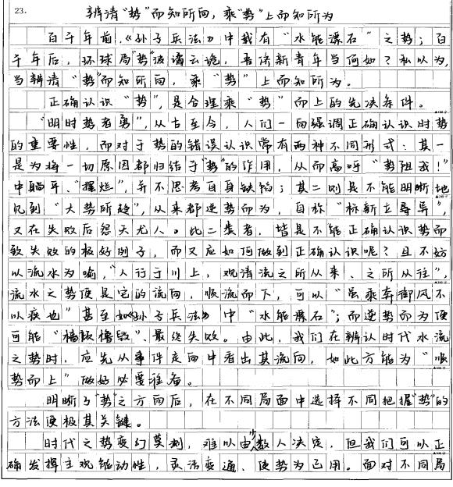

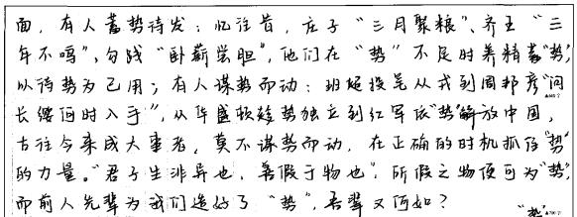

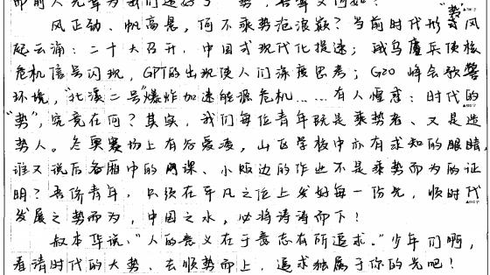

评语：

本文属于论述类一等文。

文章开篇，先将材料中“漂石”之势与当下全球之势对举， 顺势发问：“吾侪新青年当如何”，继而提出中心论点：辨清“势”而知所向， 乘“势”上而知所为。由古而今，入题 直捷自然， 巧妙设问，回答掷地有声。

接下来，文章从认识“势”、把握“势”和青年的认知思考三个方面，层递展开论述。

文章二、三段， 谈正确认识“势”的重要性和方法。先列举对“势”错误认识的两种常 见形式，并分析其失败的原因。再以流水为喻，讨论“顺势”与“逆势”的不同结果， 总结 出“从事件的走向”判断时代趋势的方法。正反辩证，逻辑严密； 论述过程，次序井然。

文章四、五段， 谈把握“势”的方法及其关键。先指出“发挥人的主观能动性”是把握 “势”的关键，再以庄子、勾践为例论“蓄势待发”，举班超、周邦彦、华盛顿和红军的事 迹谈“谋势而动”。从“待势为己用”到“假物”造势， 既讨论了“不同局势下”把握“势” 的方法，也为下文重点论述“乘势而上”蓄势。

文章弟六段，在前文的基础上谈认识和思考：当下的“势”是什么？青年应如何把握“势”？ 先谈时代大势，“风正劲， 帆高悬”；再论青年当“乘势沧浪巅”，以饱含激情的语言赞美“中 国之水，必将涛涛而下”的辉煌前景。

文章结尾呼吁青年们当“顺势而上”，追求理想。

全文以“乘势而上”为主线串联起三个层次， 重点突出， 构思精巧。尤为可贵的是，这 篇考场作文， 能在准确解读作文材料的前提下融汇整合， 敢于突破窠臼，并没有面面俱到、 平均用力， 而是站在青年的立场上， 对时代大势以及“乘势而上”做出了深入的思考， 使得 考场议论文有了论述的真正价值。故内容判为一类上。

文章论证方法多样， 句式整散结合， 情感充沛，气势高蹈。故语言判为一类上。

文章的第三个层次论证稍弱，或因考场时间紧迫， 结尾略显乏力。

发展等级打在“深刻”。

评分：

19+19+20=58

2 号文

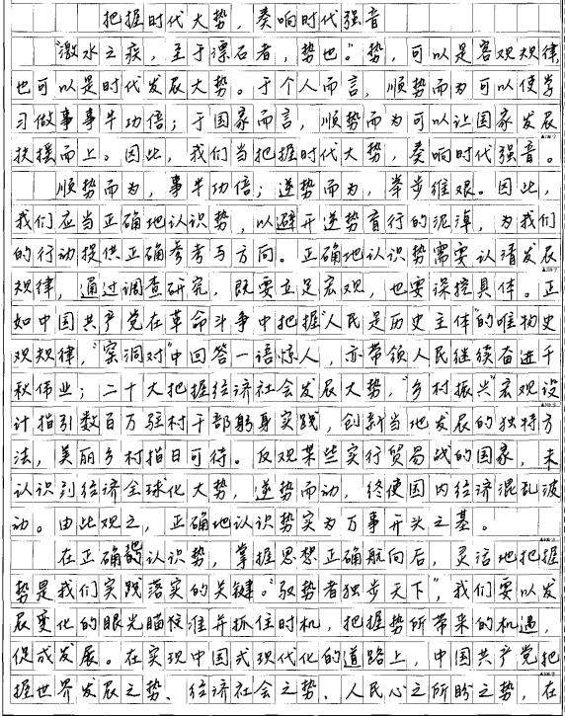

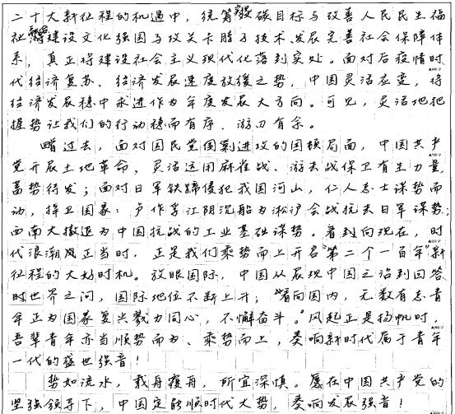

评语：

本文属议论类一等文。

开篇简洁、明快， 在简单援引材料、界定概念、论及作用后， 顺势提出“我们当把握时 代大势，奏响时代强音”的中心论点。这一段语意繁密且有条不紊，节奏徐疾相当。

第二段谈对“势”的认识。先结合材料抛出观点“我们应当正确地认识势， 以避开逆势 盲行的泥淖， 为我们的行动提供正确参考与方向”，然后从正反对比的角度， 援引事例强调 “正确地认识势实为万事开头之基”。举例细节到位，语段论述有力。第三段紧承上文，从 如何把握“势”的角度发表看法。先提出“灵活地把握势是我们实践落实的关键”，再以党 在不同时期科学、精准地把握识“势”进而带领人民富强、促进社会发展为例， 有效地论证 了把握“势”的重要。

第四段， 考生“思接千载”，情思翻涌， 站在历史与现实的高度进一步强调了“蓄势” “谋势”等具体把握实践“势”的重要， 并寄语青年“当顺势而为、乘势而上， 奏响盛世强 音”。结尾再次重申观点，“中国定能顺时代大势， 奏响发展强音”。

本文的成功之处在于：(1)审题精准， 能从认识“势”、把握“势”这两个角度精准地 厘清材料层次、捕捉材料核心含意，并以之为观点展开写作；(2)议论文写作能力扎实出色， 无论是观点的提出， 思路的铺陈、推进还是细节的阐释， 语言的准确、形象，俱有可观可赏 之处；(3) 构思巧妙，本文在举例论证中出色地完成了“联系现实”这一写作指令，兼具宏 观思考与微观感悟， 与常见的泛泛而谈迥然不同。

不足之处在于个别词语表达稍显生硬，如“深挖具体”“抗击日军谋势”等；第四段“吾 辈青年”的论述稍显简略而“回首过去”又略微冗长了点。

发展等级打在“深刻”“有文采”。

评分：

18+19+19=56

3 号文

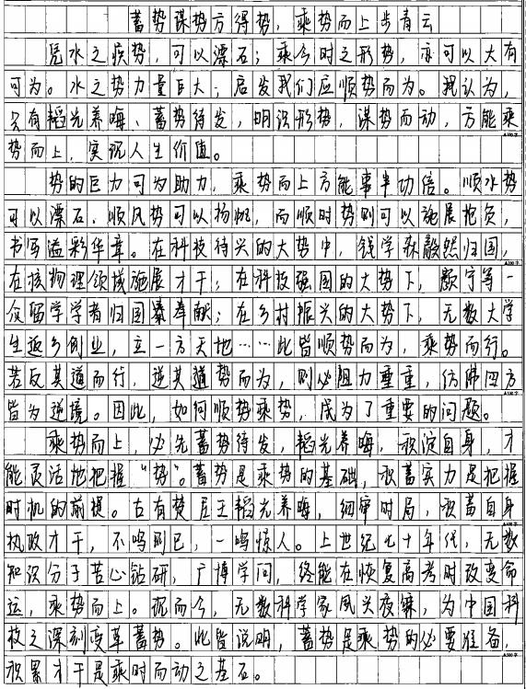

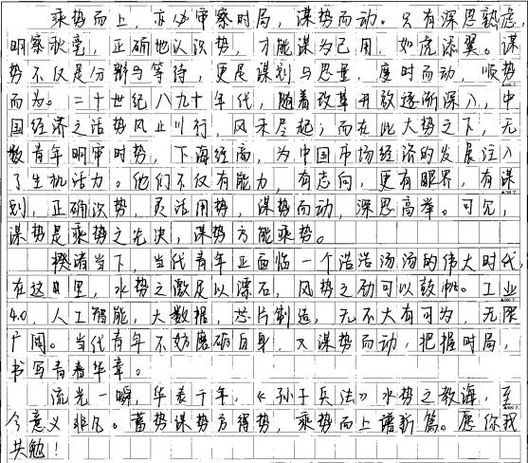

评语：

本文属议论类一等文。

文章开篇总括材料， 由水石而至人生，准确鲜明地提出中心论点。

第二段阐释势的作用。此段从正反两方面分析顺势和逆势的影响， 详写顺势，用“钱学 森、颜宁”等较为丰富的例证阐明了“顺时势则可以施展抱负， 书写溢彩华章”的道理。略 写逆势，承前文点到即止，进而提出应如何顺势乘势的问题。

第三、四两段论说乘势而上的两个必要条件：“蓄势待发、韬光养晦”、“审察时局、谋 势而动”。

两个段落都以“提出论点——简要阐释——举例分析——得出结论”的路径展开。观点 表述准确， 例证与观点之间较为贴合，语言简练， 结构清晰。

第五段富有现实意义，指明当下的各种可乘之势， 鼓励青少年蓄势、谋势、乘势而上。 在现实这一层面上再一次准确深化文章观点。

第六段回扣材料，照应标题。

这篇文章对“势”这一概念和价值意义把握准确， 对“蓄势、谋势、乘势”三者关系的 认知较为清晰， 能联系现实， 呈现写作价值。文章基本顺着材料叙述的层次展开论述， 中规 中矩。

发展等级打在“丰富”。

评分：

18+18+18=54

4 号文

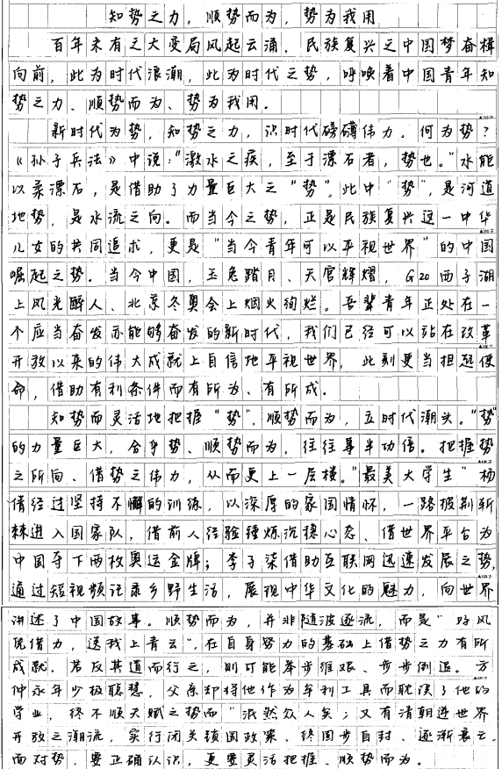

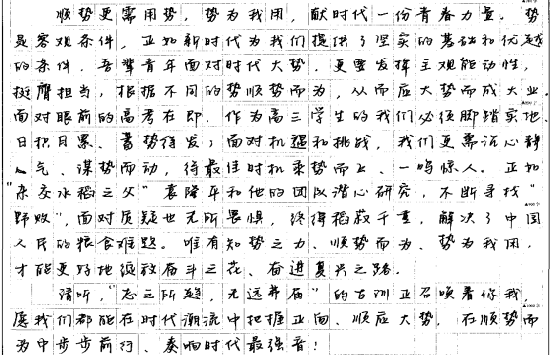

评语：

本文属议论类一等文。

文章第一段以天下之势、中国之势作为切入点， 巧妙界定“势”的含义，进而提出“中 国青年要‘知势之力’‘顺势而为’‘用势’而为”的观点，“知势”到“顺势”、再到“用势”， 扣题精当， 点题巧妙，言简意赅且逻辑严密。

第二段以“知势”作为写作重点，联系材料诠释“势”的含义， 以水流之势喻指中国发 展之势、民族复兴之势， 强调中国青年应当平视世界， 利用当前大好形势勇于担当，奋发有 为。本段联系现实， 以“知势”为基， 以“青年担当”为核心观点，视野开阔，格局高远。

第三段由“知势之力”转入论证“顺势而为”，重点论证“顺势而为”的意义，并举杨 倩和李子柒两个例子作为论据证明观点。本段后半部分紧扣材料着眼反面论证， 提出了“逆 势而为，则步步倒退”的观点， 以方仲永和晚清政府的例子来反向证明“顺势而为”之重要 作用。本段结尾处照应文段开头，再次强调要“正确认识”“灵活把握”“顺势而为”，文脉 清晰， 文气顺畅。本段采用正反对比论证的方式， 有说服力， 效果好。

第四段再进一层，由“顺势”转到“用势”，重点论证青年人如何在新时代利用大好形 势开创新局面，作者认为外在条件已备前提下，更重要的是发挥主观能动性，“挺膺担当， 顺势而为”，成就大业。作者联系高三学生身份，指出当下策略： 蓄势待发、谋势而动、乘 势而上，实现建功新时代的宏愿。本段充分体现了写作者主体意识、现实意识、家国情怀。

文章结尾以充满激情的语言呼告中国青年要“把握正向，顺应大势”，在“顺势而为” 中“奏响时代最强音”，一气呵成，气势磅礴， 情真理切， 有表现力，有感染力。

这篇文章围绕“势”这一核心论题， 从“知势”到“用势”等角度切入，充分论证了当 代青年如何借助于有利形势，奋发新时代，建功新时代的论点。文章观点鲜明，中心聚焦， 思路严谨， 综合运用多种论证方法， 论证有说服力。

文章不足之处在于： 部分论据如“杨倩、方仲永”等例子使用不当，倒数第二段笔力偏 弱，不够雄健， 与“大势”不够谐调。

发展等级打在“深刻”。

评分：

17+17+18=52

5 号文

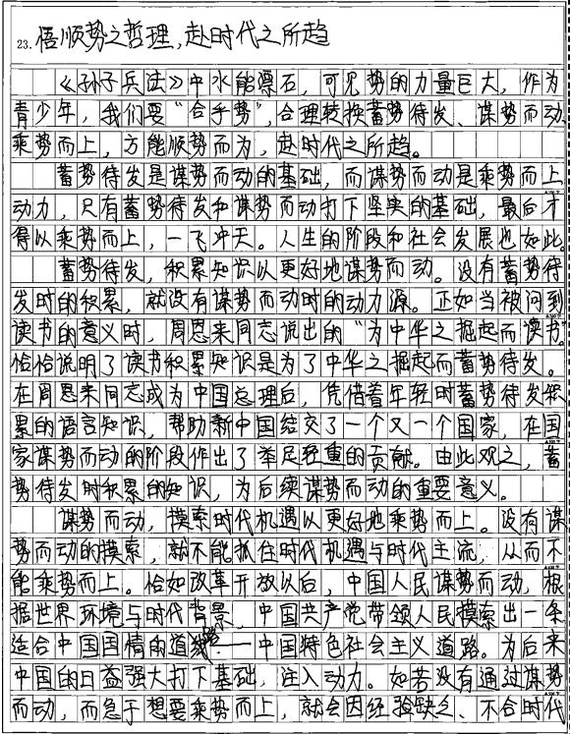

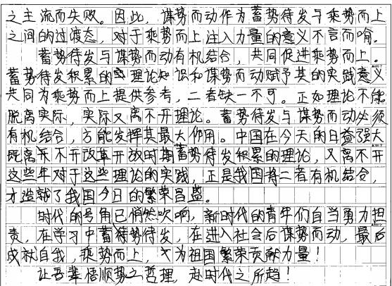

评语:

本文属论述类一等文。

文章开篇引用材料中《孙子兵法》所指出的“势”之力量巨大这一核心概念，顺势提出 中心论点：“作为青少年， 我们要合乎势， 蓄势待发，谋势而动， 乘势而上，方能顺势而为， 赴时代之所趋。”开门见山，明确身份，简洁有力。

第二段紧承开头，对中心论点作具体的阐释， 并指出“人生和社会发展也是如此”，引 出下文的分析论证。衔接自然。

第三段分析“蓄势待发是谋势而动的基础”，界定“蓄势”为“知识的积累”，比较准确。 接着举周恩来“为中华之崛起而读书”的示例论证观点。分析事例后总结“由此观之， 蓄势 待发时积累的知识，为后续谋势而动的重要意义”，与本段首句呼应，分析论证的逻辑清晰。

第四段再进一层，指出“谋势而动，摸索时代机遇以更好的乘势而上”。接着从反面展 开分析，突出谋势而动、抓住机遇对于乘势而上的重要性。接着结合改革开放以后中国人民 谋势而动所取得的成就来证明观点， 并反面假设突出强调谋势而动的重要意义。

第五段总结三、四段，强调蓄势而发和谋势而动必须有机结合，方能发挥最大作用。

结尾两段结合现实， 谈把握“势”的重要意义：在蓄势待发， 进入社会后谋势而动，成 就自我，乘势而上，为祖国繁荣贡献力量。最后总结全文，以充满激情的语言，号召青年“悟 顺势之哲理，赴时代之所趋”，呼应开头和标题， 结构完整。

这篇文章围绕“势”之作用和如何把握“势”这一核心展开层层深入的分析论证， 条理 清晰， 结构工整。灵活运用多种论证方法，格局高远，心系家国， 视野开阔，直指时代。

存在问题是， 文章论据的类型略显单一，个别语句不够顺畅。“掘起”应为“崛起”， 错别字扣 1 分。

发展等级打在“深刻”。

评分：

17+17+17=51-1=50

9 号文

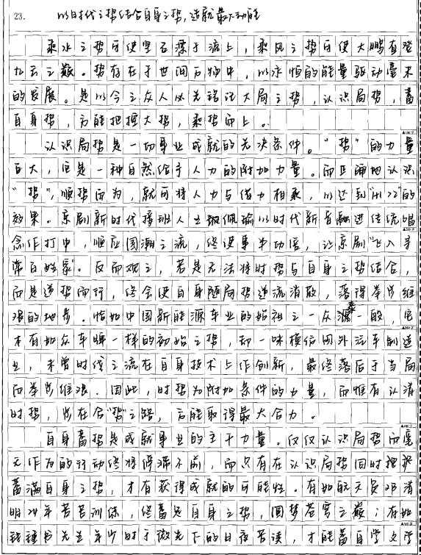

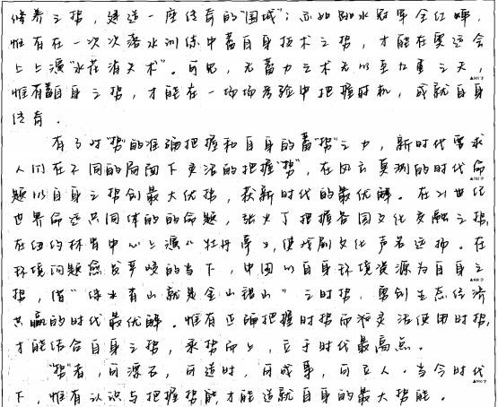

评语：

本文属论述类一等文。

本文以“乘水之势可使坚石飘于流上，乘风之势可使大鹏直登九云之巅”开篇， 紧扣材 料核心概念， 提出“是以今之众人， 必先铭记大局之势， 认识局势， 蓄自身势， 方能把控大 势，乘势而上”的中心论点，审题准确， 立意符合题意。

紧接着从三个角度分析论证。一、“认识局势是一切事业成就的先决条件。”点出顺势而 为，应是将时势与自身之势相结合，有见地。正反对比论证，有说服力。二、“自身蓄势是 成就事业的主干力量。”进一步指出认识局势的同时要蓄满自身之势，点出了乘势而为的具 体做法，有较深入的思考。三、“有了对势的准确把握和自身的蓄势之力，新时代要求人们 在不同的局面下灵活的把握‘势’，在风云莫测的时代命题以自身之势创最大优势， 获时代 的最优解。”能结合时代分析二者关系， 言之有物。三个主体段落有思考有见地，并能联系 现实分析， 体现出较强的思辨性和思维能力。

结尾总结全篇， 多用短句，简洁有力。

全文结构完整， 文脉清晰，层层递进。事例丰富、典型， 叙例析例都能紧扣分论点。论 证方法多样，论证充分， 增强了说服力。表达通顺。

可惜本文不足之处也不少。对势的认识不够准确，如“势是一种自然给予人力的附加力 量”。个别语句表达不够严谨，第一个分论点太绝对，又如“势存在于世间万物中， 以永恒 的能量驱动毫米的发展”。第四段论证仅停留在要积蓄个人力量层面，稍显浅薄。

发展等级打在“丰富”。

评分：

16+16+16=48

7 号文

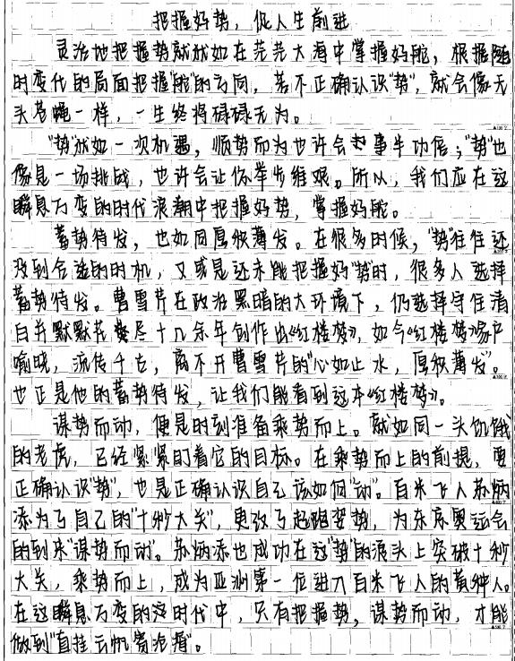

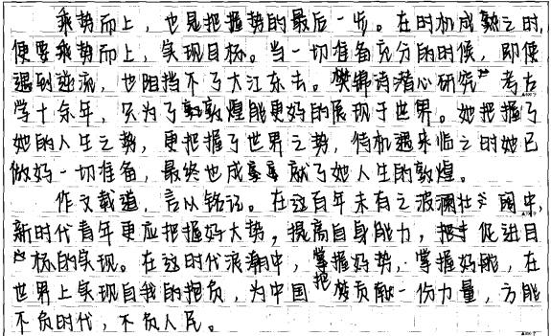

评语：

本文属论述类二等文。

本文开篇第一段，引入一个“航海把握舵的方向”作为喻体，从而提出要正确认识“势”， 乍看似乎合理，但在本作文题材料指向逻辑上来看，将“势”完全解读为“方向”并不准确。 作为材料中并未出现的“舵”，贸然引入第一段，有另起炉灶之嫌。

第二段提出“势”既是机遇，也是挑战， 尝试进行核心概念的界定，但表述不严谨。让 人“举步维艰”的并不是 “挑战”本身，而是人的主观能动性没有做到 “顺势而为”。

第三段以 “蓄势待发如同厚积薄发”为分论点，体现出思辨性。蓄势待发的“势”与乘 势而上的“势”不同，前者是指内部的实力与能力，要求厚积能量，方可一朝爆发；后者是 指外部的时机或局势成熟时， 要把握机遇，赢得胜利。但接下来的论证中， 曹雪芹“在黑暗 大环境中守住清白创作红楼梦”这一论据并不能用来论证如何“蓄势待发”，略微显得牵强。

第四段分论点“谋势而动就是随时准备乘势而上”，混淆了材料中提及的两种不同做法。 进而用苏炳添的素材，试图论证“谋势而动”与“乘势而上”两种做法，但论证中心不够集 中，且论点与论据有失同质化， 论证过程显得有些乏力空洞。

第五段用樊锦诗的例子论证“乘势而上”，比较出彩， 谈到了世界潮流与机遇，也谈及 了准备充分这一条件，渐入佳境。

结束段凝练有力，体现了身份意识与时代意识。

本文能提及“认识势”和“把握势”两方面， 但对概念的界定有偏差， 论据的使用不准 确。

发展等级打在“较丰富”。

评分：

15+15+15=45

8 号文

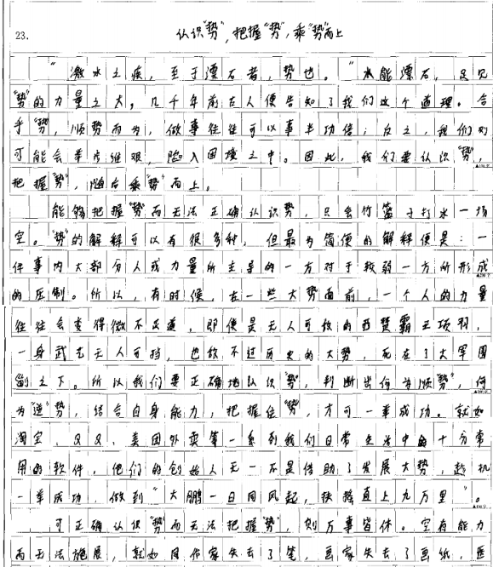

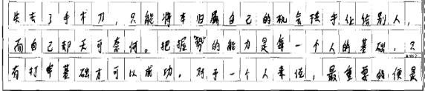

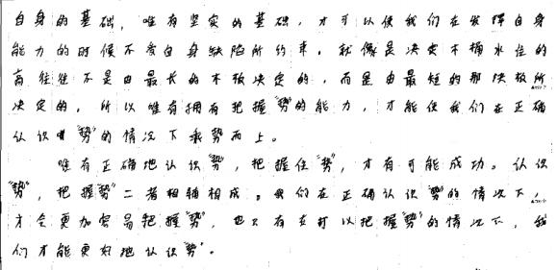

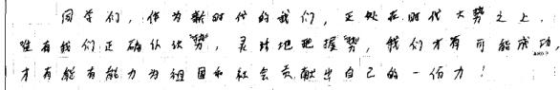

评语：

本文属论述类二等文。

文章开头从材料进入，准确地指出我们要认识势，把握势，随后乘势而上。

第二段提出其分论点 “能够把握势而无法正确认识势，只会竹篮子打水一场空”，重点 结合“认识势”分析如何把握势。在论述的过程中举古今事例正反论证，尽管对“势”的界 定有偏差，分论点与论证没有完全契合，但是论证中对材料的两层含义的把握基本到位，论 证相对充分。

第三段提出分论点“正确认识势而无法把握势，则万事皆休”，通过短板原理分析“为 什么要把握势”，而非“如何把握势”，与材料内容关系不大。

第四段分析“认识势”和“把握势”的关系， 重申了第二、三段的分论点， 没有做深入 论证。

第五段从“我们青少年”的角度简短总结，回扣材料内容。

文章结构完整， 对材料的理解比较准确， 语言相对流畅。

本文最大的问题在于，有一半的主体内容与材料核心内容没有关联，且分论点成为文本 架构的摆设，与论证内容契合度不高。

发展等级打在“较丰富”。

评分：

14+14+14=42

6 号文

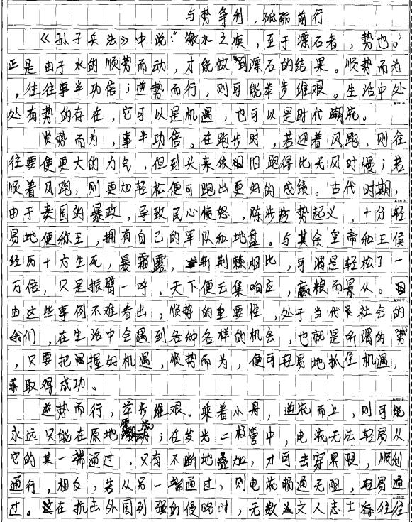

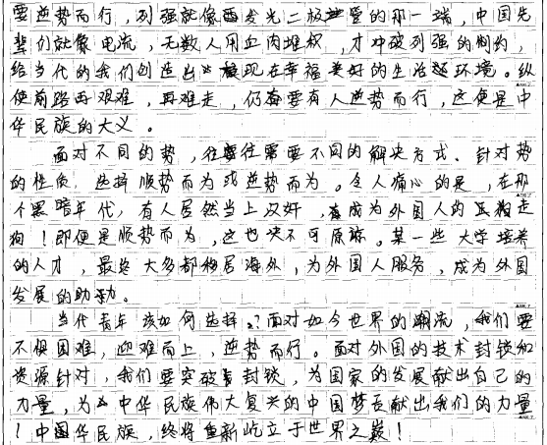

评语：

本文属论述类二等文。

文章开头从材料进入，指出对“势”的理解：“它可以是机遇， 也可以是时代潮流。”

第二段提出分论点一“顺势而为， 事半功倍”。举出“逆风跑步”和“陈涉起义”两个 例子， 论证了“顺势”的重要性。

第三段提出分论点二“逆势而行， 举步维艰”。举了“二极管通电”和“抗击外国列强 侵略”两个例子，其中第二个例子由于分析不当， 导致本段的内容变成了论“逆势而行”的 重要性，论据与分论点脱节。

第四段本想谈灵活把握“势”的问题，但由于举例牵强， 没有起到应有的论证效果。

第五段联系现实，号召当代青年，迎难而上、逆势而行， 为国家贡献自己的力量。

文章结构完整，语言较流畅。能点到认识“势”和把握“势”，但分析不到位，例子牵 强， 最大的问题在于，文章的三、四、五段由于对当下之“势”把握不准、词不达意， 内容 变成了论“逆势而行”的重要性，与材料的解读有偏差。

发展等级打在“较丰富”。

评分：

13+13+13=39

10 号文

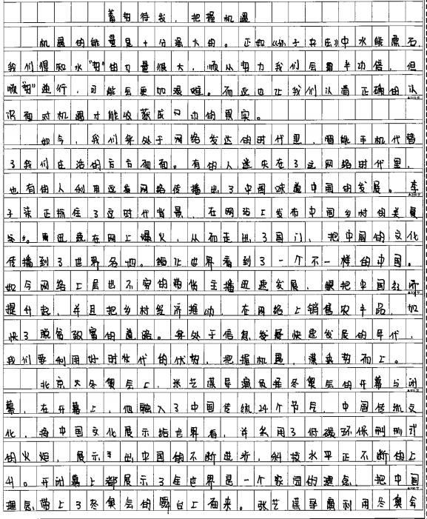

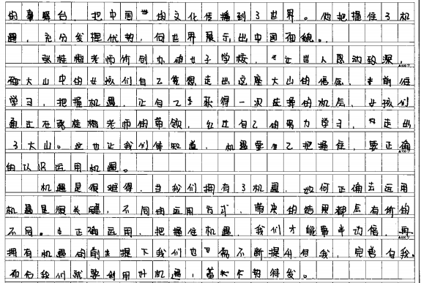

评语：

本文属论述类二等文。

第一段引用材料提出观点，写机遇的重要作用，立论偏离了材料中心。

第二段以李子柒利用网络传播中国传统文化， 以及网络主播带货推动乡村经济为论据， 论证要把握机遇，乘势而上。本段论证中对“势”的理解不够准确，论证游离。

第三段以张艺谋在北京冬奥会开幕式上融入中国二十四节气，传播中国文化为例，论证 要把握机遇。第四段写张桂梅创办女子高中， 让山中的女孩有机会走出大山。这两段论述脱 离了材料内容，与材料无关。

最后一段总结观点， 再次强调抓住机遇的重要性，关联材料中的“蓄势待发”。

整篇作文有提及材料，围绕材料中的一个词语“顺势而上”展开论述。但论述的主要部 分中， 仅有第二段的论证能直接关联材料内容，其他段落与材料内容关联不大。在论证“乘 势”的重要性时，将“机遇”等同于 “势”，未能准确理解“势”的内涵。

发展等级打在“较丰富”。

评分：

12+12+12=36

11 号文

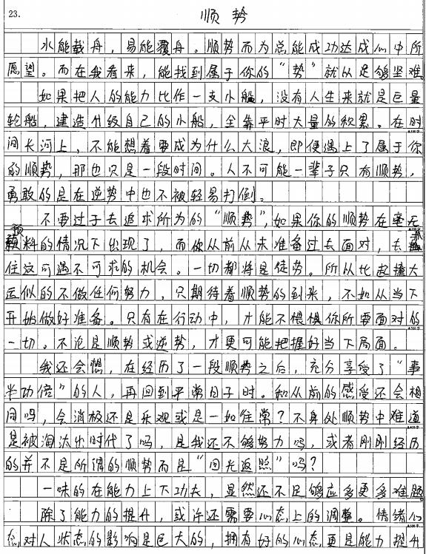

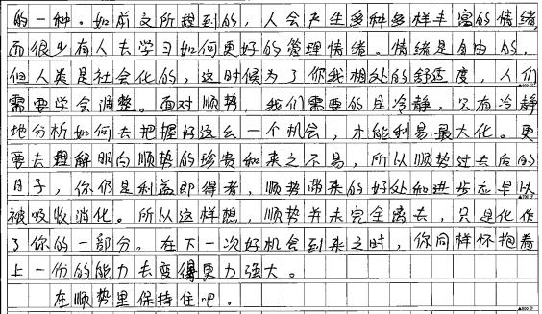

评语：

本文属论述类二等文。

文章开头提及了材料“顺势”，提出要找到属于自己的“势”。

第二段提出分论点“人不可能一辈子只有顺势，勇敢的是在逆势中不被打倒”。

第三段提出分论点“在顺势到来之前要做好准备”。

第四、五段提出分论点“顺势到来之后还需要调整心态”。

第六段是一个简短的总结，没有回应引导语“联系现实”的要求。

文章结构完整，语言流畅。最大的问题在于， 仅分析了材料第二层次中的“顺势”，没 有全面分析材料。并且对关键词语理解有误， 将动宾短语“顺势”顺应形势之意理解成了偏 正短语“顺利的形势”，文章主体部分较大篇幅的内容都与材料没有关联。

发展等级打在“较丰富”。

评分：

11+12+11=34

12 号文

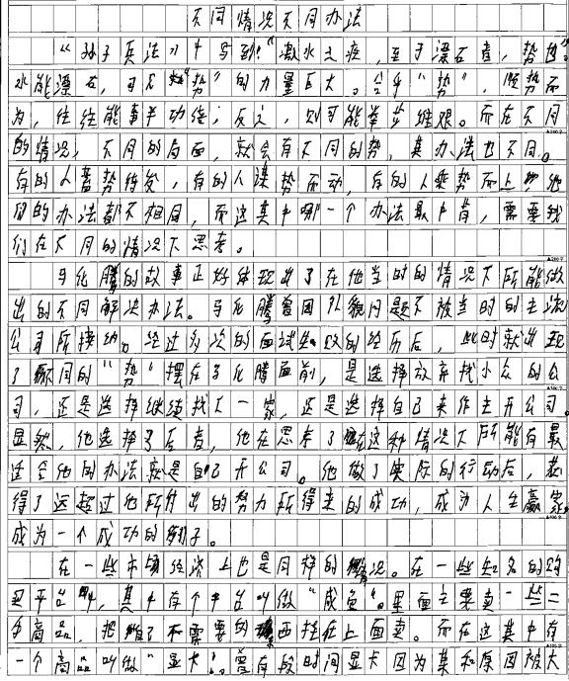

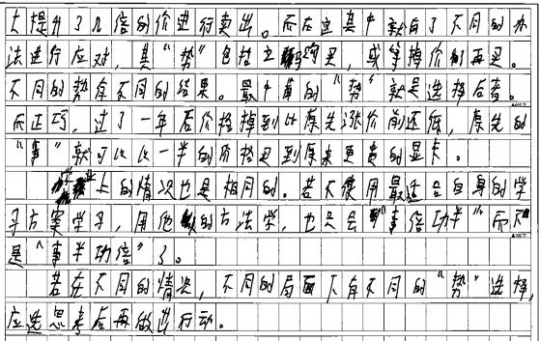

评语：

本文属论述类三类文

本文只在开头提及材料， 主体部分论述与材料含意偏离。

第一段摘抄材料得出，“在不同的情况，不同的局面，就会有不同的势，其办法也不同”， 认为“哪个办法最中肯， 需要我们在不同的情况下思考”的观点。开头有提及材料，但对材 料解读错误。

主体段落论述时，先举马化腾的例子阐述“在他当时的情况下所能做出的不同解决办法” 强调要“在不同的情况下思考”，属于完全偏离材料的含意，虽然提及“出现了不同的’势’ 摆在马化腾面前”的“势”这个关键词， 但并没有对“势”进行解读， 仅仅是硬套。第三段 举出“咸鱼”平台的买卖“显卡”的例子阐述“其中有不同的方法进行应对”，得出“其‘势’ 包括为立马购买”也是不符合材料对“势”的理解。

结尾也是简单抄材料“不同的局面下有不同的‘势’选择，应选思考后再做出行动”的 结论， 完全偏离题意。

评分：

9+8+9=26